งานสืบสวนสถานีตำรวจภูธรแก่งกระจาน
รายงานผลการปฏิบัติราชการประจำ เดือน กุมภาพันธ์ ๒๕๖8

เมื่อวันที่ 19 กุมภาพันธ์ 2568 พ.ต.ท.ไพฑูรย์ ไม้จันทร์ รอง ผกก.สส.สภ.แก่งกระจาน พร้อมกำลัง ชุดสืบสวน สภ.แก่งกระจาน ดำเนินการตามโครงการสืบสวนปราบปรามอาชญากรรมและยาเสพติด ได้มีการจับกุม นายชยพัทธ์หรือปิง รักชาติ อายุ 20 ปี อยู่บ้านเลขที่ 52 หมู่ที่ 8 ต.สองพี่น้อง อ.แก่งกระจาน จ.เพชรบุรี โดยกล่าวหาว่า “มียาเสพติดให้โทษประเภท 1 (เมทแอมเฟตามีนหรือยาบ้า) ไว้ในความครอบครองโดยผิดกฎหมาย,เสพยาเสพติดให้โทษประเภท 1 (เมทแอมเฟตามีน) โดยผิดกฎหมาย” สถานที่จับกุมบริเวณหน้าบ้านเลขที่ 93 ม.5 ต.ห้วยแม่เพรียง อ.แก่งกระจาน จ.เพชรบุรี ของกลาง ยาเสพติดให้โทษประเภทที่ ๑ (ยาบ้า) จำนวน 4 เม็ด
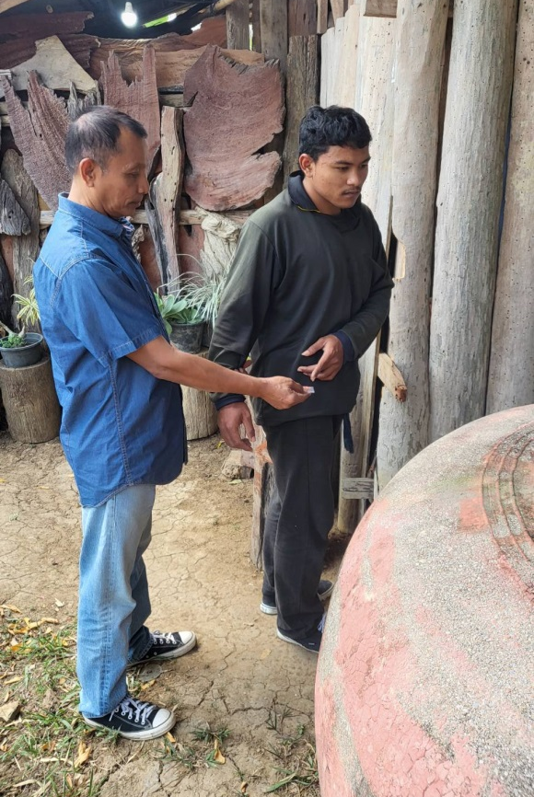

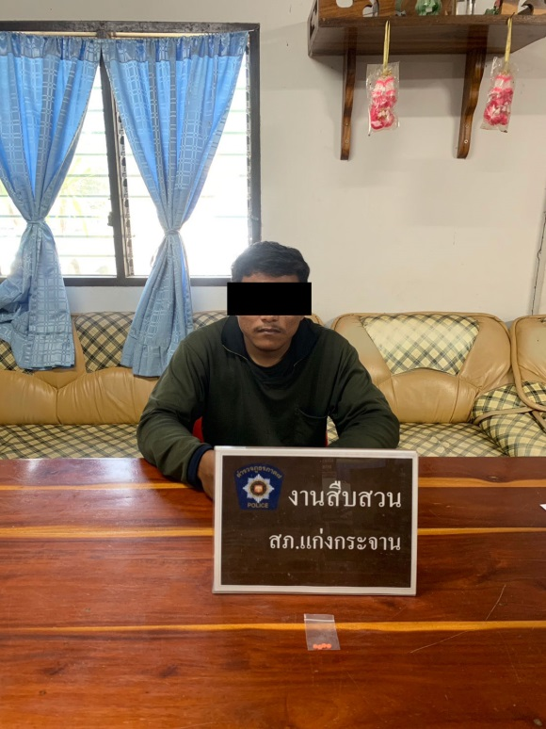

เมื่อวันที่ 21 กุมภาพันธ์ 2568 พ.ต.ท.ไพฑูรย์ ไม้จันทร์ รอง ผกก.สส.สภ.แก่งกระจาน พร้อมกำลัง ชุดสืบสวน สภ.แก่งกระจาน ดำเนินการตามโครงการสืบสวนปราบปรามอาชญากรรมและยาเสพติด ได้มีการจับกุม นายวรวุฒิหรืออาร์ม ยวงใย อายุ 35 ปี อยู่บ้านเลขที่ 178/2 หมู่ที่ 5 ต.ท่ายาง อ.ท่ายาง จ.เพชรบุรี โดยกล่าวหาว่า “จำหน่ายโดยการมีไว้ในความครอบครองเพื่อจำหน่ายซึ่งยาเสพติดให้โทษประเภท 1 (เมทแอมเฟตามีนหรือยาบ้า)โดยกระทำเพื่อการค้าโดยผิดกฎหมาย” สถานที่จับกุมบริเวณหน้าปั๊มน้ำมันไม่มีชื่อ ม.4 ต.สองพี่น้อง อ.แก่งกระจาน จ.เพชรบุรี ของกลาง ยาเสพติดให้โทษประเภทที่ ๑ (ยาบ้า) จำนวน 806 เม็ด
